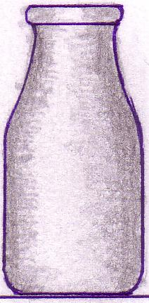
ТЪНКОСТИ ПРИ ВАРЕНЕ НА РАКИЯ
Буркан за ком-поти – от старите буркани с назъбе-ните капачки.
Ракията тече през цялото време в него и той до края не се излива. Просто ракията преминава през него.
Ракията пъл-ни буркана и когато се пре-пълни, запо-чва да прели-ва в съда.
Когато ракия-та в съда стиг-не до ръба, бурканът се изважда, без да се изпра-зва.
Ракията се излива в друг съд. После се повтаря последователността от-ново от стъпка 1, докато се свари ракията.
ОПИСАНИЕ
Когато започне да тече ракията, първите 1-2 литра (т.нар. `първак`) са най-силни, но се отделят, защото съдържат метилови алкохоли. Такава ракия не се използва за пиене или за подсилване на слаба ракия. Тя е подходяща само за домашни медицински цели – разтриване, компреси и др.
По-нататък ракията тече само в буркана, който до края не се изпразва. Той прелива и се излива в съда, в който е поставен бурканът. Когато нивото на ракията в съда се покачи и стигне до долния ръб на буркана, същият се изважда без да се излива, и ракията се прелива в друг съд. После бурканът отново се поставя в опразнения съд и започва веднага да прелива (защото не е изпразван) в съда. Целта е всичката хубава ракия да премине през буркана. Така на дъното се отделят тежките алкохоли, които при приключването на варенето се сгъстяват до консистенцията на олио. Тази гъста алкохолна течност се изхвърля, защото също съдържа метилов алкохол и други вредни алкохоли.
Слаба ракия под 38⁰ не бива да се използва за разреждане на хубава ракия. Разреждането става само с дестилирана вода. Наливането на дестилираната вода трябва да става бавно и ракията да се разбърква.
Не се препоръчва разреждане с минерална вода, защото не всяка е подходяща, а и често подходящата минерална вода е некачествена, което води до помътняване на ракията – т.нар. `воал`.

